Tuxcueca, Jalisco a 05 de Junio del 2020 **Dependencia:** DIF TUXCUECA **No. De Oficio:** 054/DIF/2020 **Asunto:** Informe de actividades

**LIC. JUAN PABLO MARTÍNEZ RODRÍGUEZ DIRECTOR DE UNIDAD DE TRANSPARENCIA PRESENTE**

**INFORME DE ACTIVIDADES DEL PROGRAMA AYUDA ALIMENTARIA DIRECTA (PAAD), DEL MES DE MARZO DEL 2019:**

* Realización de Encuesta para Focalizar Hogares con Inseguridad Alimentaria (ENHINA)
* Realizamos la programación de entregas de Desayuno Escolar para lo cual se hace una programación en formato Excel para sacar la formula exacta de los litros de leche ya que se tienen que realizar ajustes de .5 y .25 ml del producto a entregar para cada escuela de acuerdo a los días hábiles y la cantidad de beneficiarios de cada Plantel Escolar y Despensa de las distintas localidades las cuales también tiene que ser cuidadosamente contadas y sacar el total de los litros a entregar por cada localidad de acuerdo a sus beneficiarios
* Primero entregamos en las Cebollas el día 18 de Marzo tanto los productos de desayuno ,Escolar como los de Despensa
* 19 de Marzo entregamos en la localidad de Puruagua de igual manera despensa y desayuno escolar
* 20 de Marzo llevamos lo de la localidad de Tuxcueca como son varios beneficiarios dimos dos viajes para dejar el total necesario
* 21 de Marzo llevamos las despensas del Tepeguaje para y los respectivos desayunos escolares de las tres escuelas
* Así mismo el día 22 de marzo continua os con las entregas en la localidad de San Nicolás de Acuña y llevamos también el desayuno de preescolar y primaria.
* Lunes 25 de Marzo terminamos con las entregas de Desayuno Escolar de las escuelas de la localidad de Tuxcueca ya que son de las más grandes y no se pueden acarrear en un solo viaje.
* 26 de Marzo terminamos de entregar las escuelas de San Luis las cuales nos requieren de varios días ya que los horarios son matutinos para la mayoría de los planteles y no es posible entregar todos en un solo día.
* Continuamos con la realización de las actividades de oficina previo a las vacaciones de cuaresma
* Adjuntar todos los Documentos requeridos para ingresar al Programa, los cuales son:
* Acta de Nacimiento del beneficiario.
* Curp del beneficiario.
* IFE del Tutor
* Comprobante de Domicilio
* Subir a la plataforma y capturar todos los datos requeridos del beneficiario.
* El programa dura únicamente 1 año con sus respectivos beneficiarios, cada año, se tiene que renovar el padrón y el cupo de este son 421 beneficiarios sujeto a cambio de acuerdo al presupuesto otorgado por Dif Jalisco, que se encuentren viviendo dentro del Municipio de Tuxcueca.
* El programa únicamente puede tener el 20% de reingresos, los cuales tienen que presentar una vulnerabilidad severa, escases de recursos económicos, para que puedan volver a ser aceptados.
* El producto que se les otorga con este programa, es una despensa, la cual contiene, frijol, avena, arroz, atún, aceite, harina de maíz, pechuga de pollo, lentejas y leche descremada, el costo, se encuentra establecido en las Reglas de Operación y este es de $10.00 por beneficiario cada mes, con esta cuota de recuperación, se realiza el deposito a la cuenta que Dif Jalisco indica.

**ATENTAMENTE:**

**MAYRA CRISTINA IBARRA NUÑEZ.**

**COORDINADORA DEL PROGRAMA ALIMENTARIA DIRECTA.**

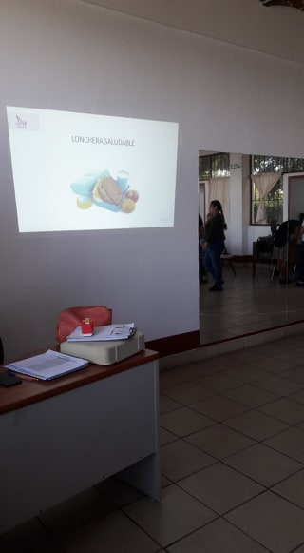**ADJUNTO FOTOGRAFIAS COMO EVIDENCIA DE DICHAS ACTIVIDAD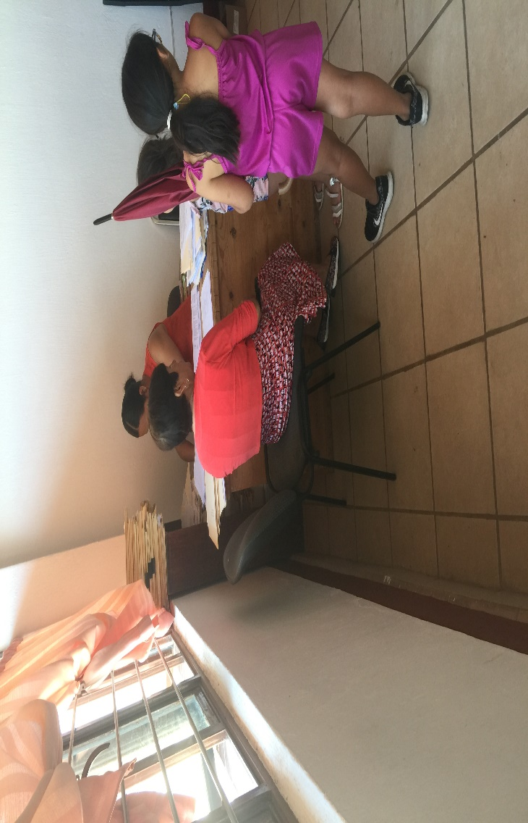ES:**

